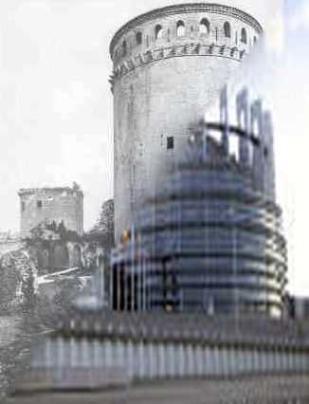
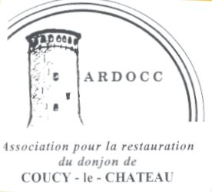

M Louis Trémolières Le 05 Septembre 2021
29 rue du Bois l’Abbé
02700 Frières-Faillouël
Tel 06 70 29 06 26
Mail:louis.tremolieres@orange.fr

Monsieur le Directeur général
des Patrimoines et de l'Architecture
182 rue Saint Honoré
75033 Paris cedex 01

Obj : Coucy-Le-Château, demande de l’ARDOCC , association pour la restauration du Donjon de Coucy, comme signe de réconciliation franco-allemand et symbole de l’Europe
Ref : lettre du chef du bureau du cabinet de la ministre de la culture en date du 9 août
nnnn 2021 sous référence P2/2021/A/16321/ACR
suite à : lettre recommandée de la Préfecture de Région Hauts de France du 5/7
avec réponse de l'Ardocc par voie recommandée avec A/R du 9/7

Monsieur le Directeur,

Tant en votre qualité de directeur des Patrimoines ainsi que de celui de l 'Architecture, la problématique du site du Château de Coucy ne nécessite guère de présentation . Notre association, par le courrier du chef du Cabinet du ministère , a été informé de la possibilité d'information quant à son projet de réhabilitation du donjon pour en faire un monument symbole de paix entre les peuples allemands et français ainsi qu'en tant de monument symbole de la construction européenne .

L'action de l'association se situe dans un cadre non politique mais la propriété du site l'oblige à collaborer avec la puissance publique française sans pour autant s'interdire toute action internationale du fait des circonstances particulières du drame que constituent la destruction et le maintien en ruine.

Dans ce contexte , elle s'est étonnée de la réponse de la Drac de la région Hauts-de-France du 5/7 et la lettre du 9/8 laisse à penser que des réflexions sont toujours en cours . L'Association s'est toujours obligée à garder des relations normales avec l'Etat et sollicite un entretien car notre démarche semble mal comprise auprès de divers services et départements de l'administration .

Après plus d'un siècle d'attente de la part des populations de France et d'Europe et plus de quatre décennies d'actions de l'ARDOCC, l'assurance « d'être tenu informé de la suite qui pourra être réservée à votre démarche » suscite un besoin pressant de précision .

En vous remerciant de bien vouloir donner suite à la demande de rendez-vous en vos bureaux parisiens. Par commodité et du fait que les membres de l'association résident en province, vos dates peuvent être communiquées par le mail en entête .

Veuillez nous croire, Monsieur le Directeur, très soucieux de l'intérêt de la France et de sa place au sein de toutes les Nations .

Pour l'ARDOCC
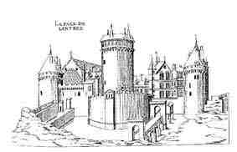
Louis Trémolières

